WordとExcelによる差込印刷の手順
はがきなどの郵便物の宛名印刷や同じ内容の文書を複数の相手に送りたい場合などは、１枚ずつ作成するのではなく差し込み印刷の機能を利用すると効率的に処理できます。ここではExcelで作成した名簿を使って、Wordの文書に差し込み印刷する手順を紹介します。

１．差し込み用データの用意
最初に差し込み印刷に使用するデータとして、Excelを利用して名簿を作成します。ここでは新規に作成してみますが、既存のワークシートを流用することもできます。

①Excelを起動して次のような表を作成します。内容は適宜変更して頂いて結構です。
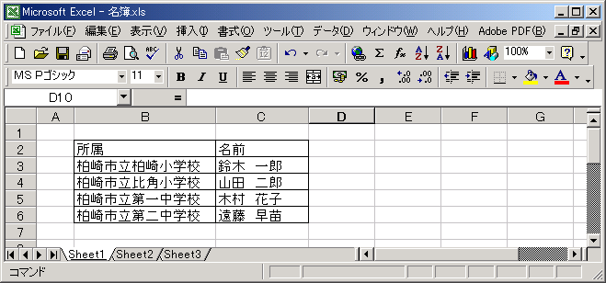
②差し込み印刷に使用するデータ範囲を表すために名前を定義します。入力したデータ範囲を選択して、「挿入」メニューから「名前」→「定義」を選択します。
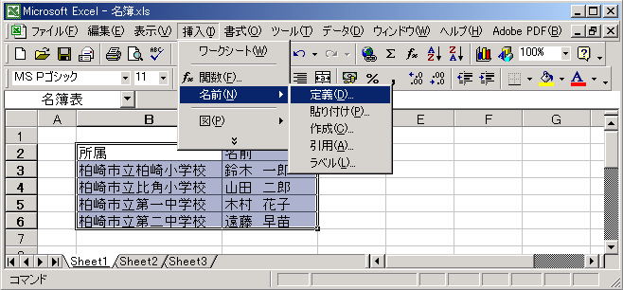
1)データを入力した範囲を選択
2)「挿入」→「名前」→「定義」を選択
③作成したワークシートを「名簿」という名前（自由に変えて頂いて結構です）で保存します。これで差し込みデータの準備は完了です。

２．差し込み先文書の作成
次に、差し込み先の文書を作成します。この段階では（後で差し込んで挿入する）宛名となる部分は空けておきます。
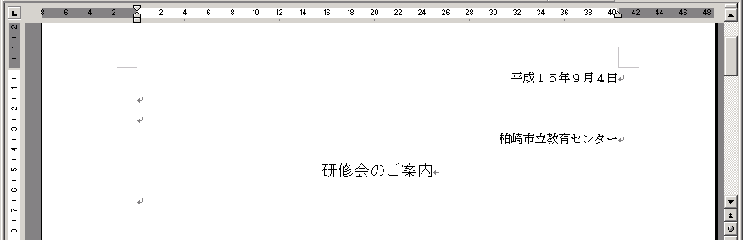

３．差し込み印刷の設定
差し込み印刷に使用するデータと差し込み先文書が用意できましたので、差し込み印刷のための設定を行います。

①「ツール」メニューから「差し込み印刷ヘルパー」を選択します。
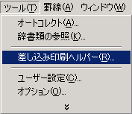
②「差し込み印刷ヘルパー」ダイアログが表示されますので、「１ メイン文書」欄の「作成」ボタンから「定型書簡」を選択します。
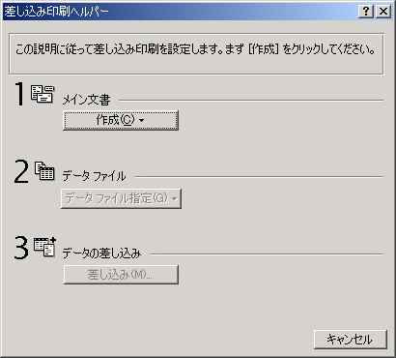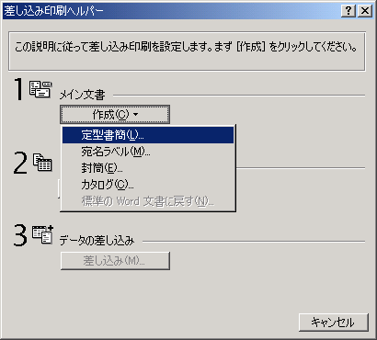
③次のようなダイアログが表示されますので、「作業中のウインドウ」を選択します。
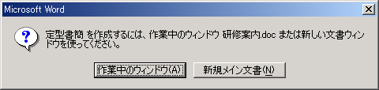
④次に、「差し込み印刷ヘルパー」ダイアログから、「２ データファイル」欄の「データファイルを開く」を選択します。
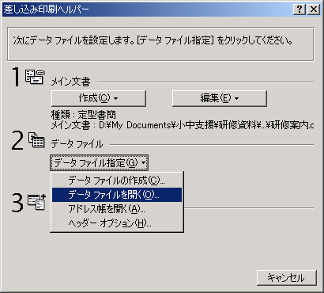
⑤「データファイルを開く」ダイアログが表示されますので、あらかじめ作成しておいた差し込み用データのファイルを選択して「開く」をクリックします。
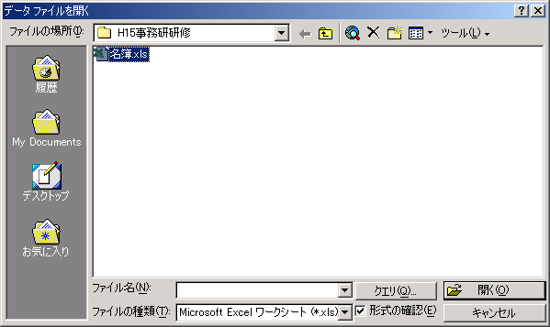
1)Microsoft Excelワークシートを選択する
2)作成しておいたデータファイルを選択
3)「開く」をクリック
⑥次のような「データファイル形式の確認」ダイアログが表示されますので、「Microsoft ExcelワークシートDDE(*.xls)」を選択し、「OK」をクリックします。
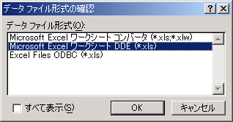
⑦次のような「Microsoft Excel」ダイアログが表示されますので、あらかじめワークシートで定義しておいた範囲名「受講者一覧」を選択し、「OK」をクリックします。
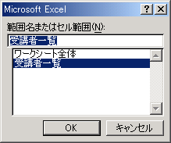
⑧まだ差し込みフィールド（項目）が設定されていませんので、次のようなダイアログが表示されますが、「メイン文書の編集」をクリックします。
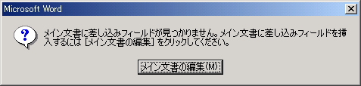
⑨いったん「差し込み印刷ヘルパー」のダイアログが消え、差し込み先文書の編集に戻りますが、ツールバーに「差し込み印刷ツール」が表示されていますので、文書中のデータを差し込みたい位置にカーソルを置いて、ツールバーから「差し込みフィールドの挿入」をクリックして差し込みたい項目を選択します。この作業を繰り返して文書中に差し込みフィールドを全て設定します。

⑩差し込みフィールド挿入後の文書のイメージは以下の様になります。
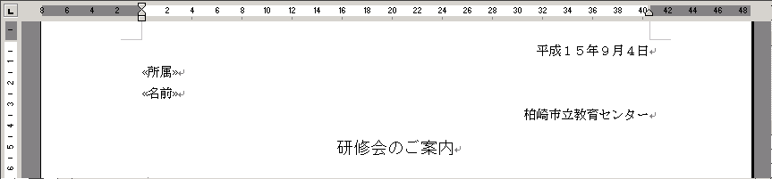
これがデータが差し込まれる場所です

４．差し込み印刷の実行
①最後に差し込みを実行します。「ツール」メニューから「差し込み印刷ヘルパー」を選択し、「３ データの差し込み」欄から「差し込み」ボタンをクリックします。
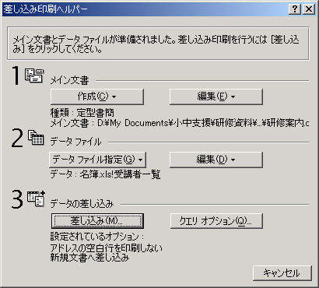
②次のように印刷するデータの範囲を指定するダイアログが表示されますので、「差し込み先」は「新規文書」を選択、「差し込むレコード」は「すべて」を選択し、「差し込み」ボタンをクリックします。
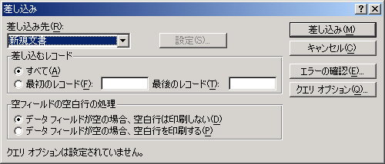
③ここまでの手順で、データを差し込んだ新規文書が作成されますので、その文書に対して通常と同様に印刷の指示をします。なお、名簿などの全員でなく、一部の人の分だけ印刷したい場合などは、②で「差し込むレコード」として範囲を指定する方法と、ここで印刷範囲を限定する方法があります。
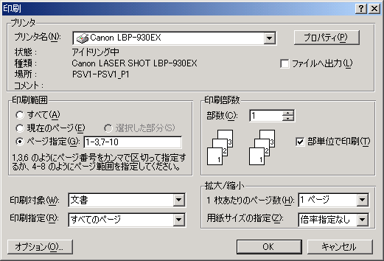
ここに印刷したいページを指定します。
例) 1,3,5,71,3,5,7ページが印刷されます
3-53～5ページが印刷されます
-10最初から10ページまでが印刷されます
5-5ページから最後までが印刷されます
上記の例を複数組み合わせて指定することができます。
例)1,3,7-10,15-
1,3ページと7～10ページと15ページ以降が
印刷されます

